Das Bayerische Aschenputtel

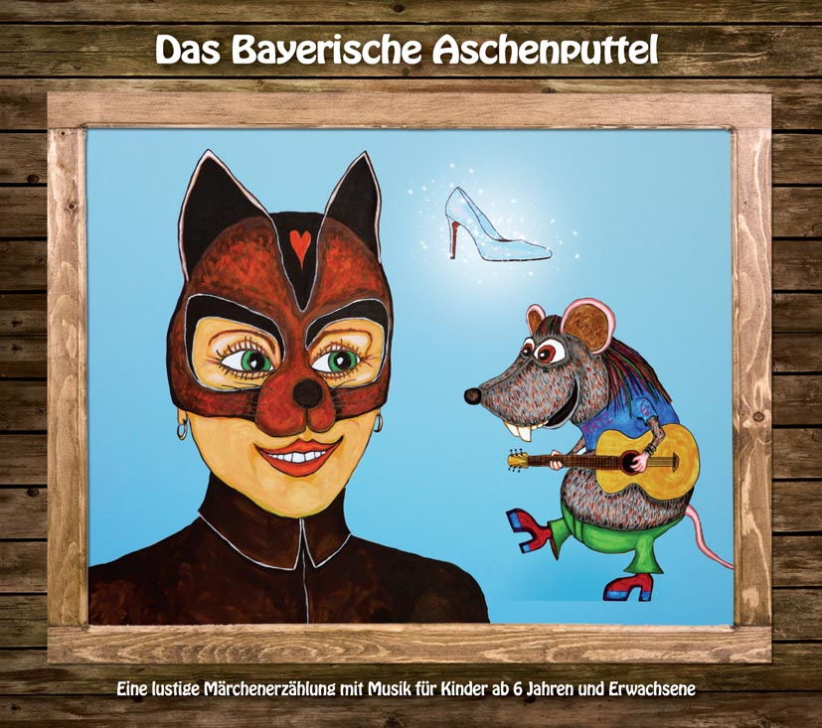

Eine lustige Märchenerzählung mit Musik von und mit
Stefan Murr und Heinz-Josef Braun.
Für Kinder ab 6 Jahren und Erwachsene, Dauer ca. 62 Min.

Nach zwei wilden Almwiesen-Abenteuern um Käfer Mary und ihre Freunde folgt nun
das vierte Märchen von und mit Stefan Murr und Heinz-Josef Braun. Die beiden
Autoren, Komponisten und Schauspieler erzählen „Das Bayerische Aschenputtel“ in
ihrer völlig eigenen bayerischen Art und mit vielen Liedern.
Sie schlüpfen wieder in alle Rollen und lassen dabei ganz neue Figuren
quicklebendig werden: Die Show-Ratten Ratzi Williams und Frank Razzata, Prinz
Quirin und seinen königlich-bayerischen Hofpapagei, die hochnäsigen Damen
Marylin und Chantal Obermeier, sowie den kauzigen Erfinder Huber mit seiner
Tochter Evi.

Das Bayerische Aschenputtel Evi erlebt ihr Abenteuer so auf eine für Jung und Alt
spannende und lustige Weise. Unter dem Motto „I bin halt einfach i“ und den richtigen
Schuhen erobert sie am Ende sogar noch das Herz des Prinzen.

KONTAKT:

www.braun-murr.de
braun-murr@gmx.de

Auf der zweiten Seite noch einige Informationen zu den Akteuren:

Heinz-Josef Braun
Geboren 1957 in München, ist ein sehr beliebter und vielseitiger Schauspieler, Musiker und Autor. Nach seiner langjährigen Tätigkeit als Bassist bei Haindling zog es ihn vermehrt zur Schauspielerei. Neben seinen gefeierten Soloprogrammen und Eigenproduktionen wirkt er in zahlreichen Fernseh- und Filmproduktionen mit und erlangte schnell eine breite Beliebtheit durch Filme und Serien wie z.B.
„Wer früher stirbt, ist länger tot“, „Schluss! Aus! Amen!“ und „Hindafing“.

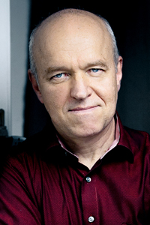
Stefan Murr
Geboren 1976 in Bad Tölz, ist Schauspieler und Autor. Nachdem er die Otto Falckenberg Schauspielschule abgeschlossen hatte, zog es ihn sowohl zum Theater als auch zum Film. Stationen am Theater waren unter anderem das Münchner Volkstheater, Münchner Kammerspiele und das Residenztheater. Bekanntheit erlangte er auch durch zahlreiche Fernseh- und Filmproduktionen, u.a. „Die Ibiza Affäre“, „Marie fängt Feuer“ und „Das Verschwinden“. Seit 2009 ist er beim „Derbleckn am Nockherberg“ dabei.

